# LỜI CẢM ƠN

Để hoàn thành khóa thực tập tại công ty TNHH GameLoft – chi nhánh TP Đà Nẵng, đầu tiên em xin gửi lời cảm ơn đến quý thầy cô trong khoa Công Nghệ Thông Tin trường Cao đẳng Công nghệ thông tin – Đại học Đà Nẵng đã tận tình dạy dỗ và truyền đạt nhưng kiến thức căn bản nhất trong suốt khoảng thời gian học tập tại trường. Và em gửi lời cảm ơn đến thầy Nguyễn Đức Hiển đã dìu cắt em trong những năm học qua.

Đặc biệt em xin cảm ơn các Anh/Chị trong team Training của công ty GameLoft- chi nhánh TP Đà Nẵng đã tận tình chỉ dạy và giúp đỡ em trong suốt quá trình thực tập. Em chân thành cảm ơn anh Nguyễn Đức Tài và chị Phạm Thị Hằng – người trực tiếp hướng dẫn em tại team Training.

Trong hai tháng thực tập, em đã học hỏi được rất nhiều kiến thức mới, công nghệ mới và đã củng cố lại được nhiều kiến thức em được học tại trường, tuy nghiên không thể không còn thiếu sót. Mong các Anh/Chị trong team training thông cảm.

Em xin chân thành cảm ơn!

# 

# NHẬN XÉT CỦA CÁN BỘ HƯỚNG DẪN

# 

# MỤC LỤC

Mục lục

LỜI CẢM ƠN 1

NHẬN XÉT CỦA CÁN BỘ HƯỚNG DẪN 2

MỤC LỤC 3

PHẦN 1: TỔNG QUAN 4

Chương 1: GIỚI THIỆU CHUNG 4

Chương 2: GIỚI THIỆU CÔNG TY NƠI THỰC TẬP 5

Chương 3: NỘI DUNG CÔNG VIỆC VÀ KẾT QUẢ ĐẠT ĐƯỢC 7

PHẦN 2: PHẦN MỀM “TORTOISE SVN” 9

Phần 3: NGÔN NGỮ LẬP TRÌNH C/C++ 14

Basic programming 14

Arrays – String 14

Pointer – Funtion 14

File handing – STL 14

OOP – Singleton – MVC 14

PHẦN 4: TÌM HIỂU LÀM GAME VỚI ENGINE COCOS2D-X 15

Chương 1: TÌM HIỂU ENGINE COCOS2D-X 15

Chương 2: MODULES 17

TÀI LIỆU THAM KHẢO 20

Tài liệu training của GameLoft 20

Ebook Tham khảo 20

Websites tham khảo 20

KẾT LUẬN 21

# PHẦN 1: TỔNG QUAN

## Chương 1: GIỚI THIỆU CHUNG

Họ tên : Đào Tấn Công

Email : [15i1dtcong@gmail.com](mailto:15i1dtcong@gmail.com) Số điện thoại : 0982.296.474

Lớp : 15I1 Khoa : CNTT MSSV : 151C900003

Công ty thực tập : Công ty TNHH GameLoft – chi nhánh TP.ĐàNẵng

Địa chỉ : Tầng 3A-10-11-12, tòa nhà Indochina, 74 Bạch Đằng, TP Đà Nẵng

Vị trí tại nơi thực tập : Thực tập sinh.

Chương trình thực tập bao gồm những nội dung chính sau:

* + - * Đào tạo về các kỹ thuật phát triển game trên di động.
      * Tìm hiểu quy trình phát triển game chuyên nghiệp trên điện thoại di động.
      * Thực hành phát triển game trên điện thoại di động.
      * Rèn luyện các kỹ năng làm việc nhóm, thực hiện dự án, kỹ năng giao tiếp, trình bày, báo cáo.

## Chương 2: GIỚI THIỆU CÔNG TY NƠI THỰC TẬP

GameLoft là công ty làm về lĩnh vực công nghệ thông tin, được thành lập năm 1993 với trụ sở chính đặt ở Pháp. GameLoft hiện có 28 studio đặt trên kháp các quốc gia, trong đó Việt Nam có 4 studio 2 cái ở HCM, 1 ở Hà Nội, 1 ở Đà Nẵng.



GameLoft có khoản 5.000 nhân viên trong đó nhân viên ở Việt Nam chiếm tới

* 1. người. Phần lớn các nhân viên đều rất trẻ và nhân viên được làm việc trong môi trường chuyên nghiệp và rất thỏa mái.

Studio của GameLoft nằm ở các tầng 3A-10-11-12, tòa nhà Indochina, có khoản 500 nhân viên trong đó có nhiều bạn là người nước ngoài. Không gian tại studio rất gọn gàn, ngăn nắp, sạch sẽ và đặt biệt mặc dù có hàng trăm người làm việc. Tại Studio nhân viên được phân bổ theo dạng từng nhóm, mỗi nhóm có só lượng khác nhau, làm một chuyên môn khác nhau như: Game 2d, Game 3d, Test Game, Viết Tool, bộ phân IT, Artist, …

Tại GameLoft nhân viên có cơ hội làm việc các dự án trong môi trường toàn cầu với các đội ngủ khác nhau trên thế giới tại Mỹ, Nam Mỹ, Châu Âu, New York, …

Đặc biệt ở GameLoft Việt Nam sẽ có cơ hội làm việc với nhiều công nghệ khác nhau (iOS, Android, WinPhone 8, … ) và các thiết bị chạy nền tản Java đến những nền tản phức tạm như tablet (Samsum galaxy Tab, Ipad, Blackbrry Playbook, …)

Lịch làm việc : từ thứ 2 đến thứ 6 hàng tuần:

* Sáng từ 8:00 đến 12:00
* Nghĩ trưa từ 12:00 đến 13:30
* Chiều từ 13:30 đến 17:30

## Chương 3: NỘI DUNG CÔNG VIỆC VÀ KẾT QUẢ ĐẠT ĐƯỢC

|  |  |
| --- | --- |
| CÔNG VIỆC | ĐÁNH GIÁ |
| Training Tortoise SVN | 80% |
| Training C++ Language | 80% |
| Training Engine Cocos2d-x | 80% |
| Game The World End |  |

Kiến thức học được:

 Học hỏi được nhiều kỷ năng làm việc như:

* + - Cách làm việc cá nhân.
    - Cách làm việc nhóm.
    - Cách lên kế hoạch, viết báo cáo công việc.
    - Cách quản lý thời gian.  Quy trình làm game:

1. Lên ý tưởng cho game
2. Hoàn thiện game play
3. Chuẩn bị Resource hình ảnh, Sprite Sheet để làm Animation . . .
4. Thiết kê OOP cho game.
5. Coding

 Kỹ thuật sử dụng trong làm game:

1. Thiết kế hình ảnh để làm tài nguyên cho game (Designer): Thiết kế giao diện màng hình trong game, các button, sprite trên màng hình.
2. Quản lý tài nguyên trong game.
3. Cách tạo Sprite Sheet để làm Animation cho các nhân vật trong game.
4. Sử dụng Tiled Map Editor để vẽ bản đồ trong game và đánh dấu điểm cần thiết trong game.
5. Tổ chức lưu trữ các thông số của các đối tượng trong game xuống dạng file để dễ dàng nâng cấp, sửa đổi để điều chỉnh lại game. (Enemi, Tower, Map,

# PHẦN 2: PHẦN MỀM “TORTOISE SVN”

* 1. Tortoise SVN là gì?

Tortoise SVN công cụ giúp quản quản lý phiên bản dạng "Revision Control".

* 1. Cách sử dụng “Tortoise SVN”
     1. Một số khái niệm cơ bản của SVN

|  |  |
| --- | --- |
| Khái niệm | Chức năng |
| Repository | Vùng lưu trữ dữ liệu trên server. |
| Working Copy | Vùng làm việc của Client tại máy. |
| HEAD | Phiên bản mới nhất trên |
| Revision | Phiên bản cũ |

Bảng 1: Một số khái niệm cơ bản của SVN

* + 1. Các tạo Server
* Chọn thư mục để làm server lưu trữ.
* Create repository here.

Chọn 1 thư mục để chứa dữ liệu cho server

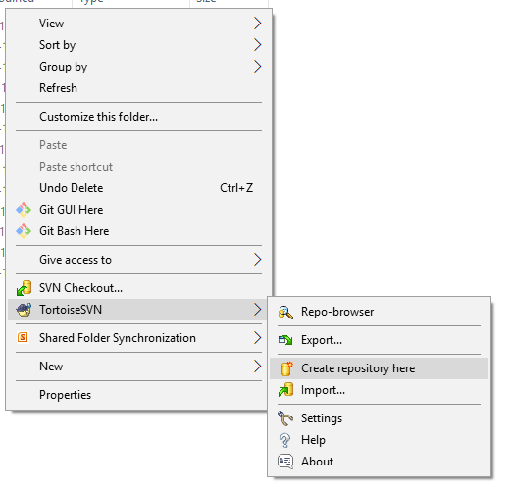

Hình 1: Tạo Repository cho server

Để sử dụng file, tài liệu từ server (Check Out)

* Chọn thư mục lưu trữ.
* SVN Check out.

Chọn 1 thư mục để lưu dữ liệu check out từ server xuống:

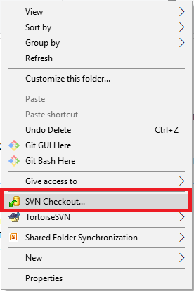

Hình 2: Checkout không gian làm việc từ server về client

Cấu hình lại nơi lưu:

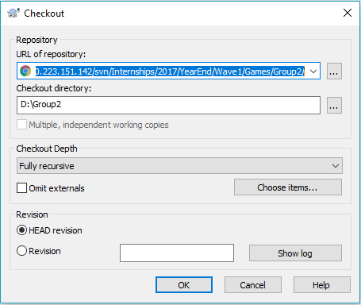

Hình 3: Cấu hình đường dẫn khi Checkout

* + 1. Update

Lấy dữ liệu mới nhất từ Repository của server về không gian làm việc của máy Client. Thao tác:

|  |
| --- |
| Tortoise SVN → Update |

* + 1. Commit

Cập nhật dữ liệu từ không gian làm việc hiện tại lên Repository của server.

Thao tác:

|  |
| --- |
| Tortoise SVN → Commit |

* + 1. Switch revision

Chọn một phiên bản cũ hơn HEAD để lưu về không gian làm việc hiện tại ( Working copy). Thao tác:

|  |
| --- |
| Tortoise SVN → Switch… |

* + 1. Revert

Quay lui về một phiên bảng cũ hơn để làm việc cho Repository của server. (Từc chọn 1 phiên bản cũ nào đó làm phiên phản mới nhất cho Repository trên server). Thao tác:

|  |
| --- |
| Tortoise SVN → Show Log |
| → Chọn 1 phiên bản trong danh sách Log |
| → Revert to this revision |

* + 1. Merge

Gôm dữ liệu các phiên bản lại thành phiên bản mới nhất cho Repository của Server. Thao tác:

|  |
| --- |
| Tortoise SVN → Merge |

* + 1. Conflict

Xung đột dữ liệu giữa Working copy và Repository trên server ( Do dữ liệu của người commit chưa phải là phiên bản mới nhất.

* + 1. Show differences

Xem sự khác nhau giữa phiên bản hiện tại và phiên bản trước đó trên server.

Thao tác:

|  |
| --- |
| Chọn file → Tortoise SVN → Show differences |

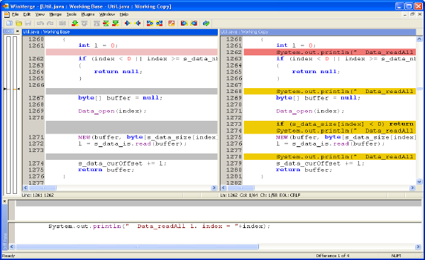Click chuột phải vào file đã chỉnh sửa: Tortoise SVN → Diff

Hình 4: So sánh sự khác nhau bằng "Show Differences"

2.2.9. Clean up

Xoá các file bị xung đột với server, Lấy bản mới nhất của Reposion của server về Working copy. Thao tác:

|  |
| --- |
| Tortoise SVN → Clean up… |

# Phần 3: NGÔN NGỮ LẬP TRÌNH C/C++

### Basic programming

1. Lý thuyết
2. Bài tập

- Tất cả các bài tập đã được giải và upload tại github

Link github:

### Arrays – String

1. Lý thuyết
2. Bài tập

- Tất cả các bài tập đã được giải và upload tại github

Link github:

### Pointer – Funtion

1. Lý thuyết
2. Bài tập

- Tất cả các bài tập đã được giải và upload tại github

Link github:

### File handing – STL

1. Lý thuyết
2. Bài tập

- Tất cả các bài tập đã được giải và upload tại github

Link github:

### OOP – Singleton – MVC

1. Lý thuyết
2. Bài tập

- Tất cả các bài tập đã được giải và upload tại github

Link github:

# PHẦN 4: TÌM HIỂU LÀM GAME VỚI ENGINE COCOS2D-X

## Chương 1: TÌM HIỂU ENGINE COCOS2D-X

* 1. Cocos2d-x là gì?

Cocos2d-x là Famework mã nguồn mở viết bằng C++ được cấp giấy phép bởi MIT. Cocos2d-x tối ưu đồ họa 2D sử dụng OPENGL.

Cocos2d-x cho phép nhà phát triển có thể sử dụng ngôn ngữ lập trình C++, Lua và Javascript để triển khai trên các nền tản iOS, Android, Windows Phone, Mac OS X, Windows Desktop và Linux.

* 1. Tính năng chính
     + Scene Management
     + 2D Graphics
     + UI Widgets
     + Physics
     + Audio
     + Network
  2. Build Requirements
     + Mac OS X 10.7+, Xcode 5.1+
     + or Ubuntu 12.10, CMake 2.6+
     + or Windows 7+, VS 2012+
     + Python 2.7.5
     + NDK r9d build Android games
  3. Runtime Requirements

- iOS 5.0+ cho game trên iPhone / IPad.

* Android 2.3+ cho game trên Android.
* Windows Phone 8+ cho game trên Windows Phone.
* OS X v10.6+ cho game trên Mac.
* Windows 7+ cho game trên Win.
  1. Ngôn ngữ lập trình

|  |  |  |  |  |
| --- | --- | --- | --- | --- |
|  | Plaftforms | C++ | Lua | JavaScript |
| Mobile | iOS | X | X | X |
| Android | X | X | X |
| WP8 | X | X |  |
| Desktop | Win32 | X | X | X |
| Mac OSX | X | X | X |

* 1. Công cụ hỗ trợ

Bảng 2: Ngôn ngữ lập trình hỗ trợ lập trình Cocos2d-x

|  |  |  |  |  |
| --- | --- | --- | --- | --- |
| Features | Tool | Windows | Mac OS X | Linux |
| IDE | CocosStudio | X | X | X |
| Bimap Font Tools | Glyph Designer |  |  |  |
| Particle Editing Tools | Particle Designer |  |  |  |
| Texture Atlas Tools | Texture Packer |  |  |  |
| Zwoptext |  |  |  |
| Tile map Editing Tools | Tiled Map Editor | X | X | X |
| Animotion Editor | Spine | X | X | X |
| Dragon Bones |  |  |  |

Bảng 3: Công cụ hỗ trợ lập trình game với Engine Cocos2d-x

## Chương 2: MODULES

1. Các thành phần chính trong Cocos2d-x

Cocos2d-x là một engine đa nền tảng dành cho cả di động và máy tính. Một Engine làm game luôn luôn hỗ trợ các thành phần như: Render, 2d/3d Graphics, Collision Detection, Physics Engine, Sound, Controller support, Animations, … Engine hỗ trợ nhiều nền tảng vì vậy làm cho việc xây dựng 1 game không hề khó.

Các thành phần của Cocos2d-x: Scene, Sprite, Action, Transiton, Menu, Sound, Effect, …

1. Director

Director là đối tượng cho phép chia sẽ các đối tượng giữa các cảnh (Scene) trong game ( Sử dụng mẫu Singleton Design Pattern). Director quản lý các “Scene” trong game, cho biết “Scene” nào đang hoạt động và cho phép thay đổi “Scene” theo cơ chế Stack.

1. Scene

Là một thành phần được hiển thị trên thiết bị, cho phép thêm các đối tượng đồ họa trên đó.

1. Layer

Layer là các tầng (lớp) của Scene nhằm phân định thứ tự hiển thị các đối tượng đồ họa trên màng hình đó.

1. Scene Graph

Scene Graph là cấu dữ dữ liệu được sắp xếp theo dạng cây. Dùng quản lý các đối tượng đồ họa trên giao diện màng hình. Hỗ trợ các phương thức duyệt các đối tượng đồ họa trên cây một cách dễ dạng.

1. Action

Mô tả một sự thay đổi của một thuộc tính của đối tượng. Cho phép tương tác và thay đổi các thuộc tính của đối tượng đồ họa.

1. Sprite

Là đối tượng đồ họa vẽ lên các Scene, Layer. Hỗ trợ các tính năng: di chuyển (move) , hiệu ứng hoạt cảnh (Animation) và bắt va chạm.

1. Giao diện trong Cocos2d-x (UI)
2. Label
3. Label Effects
4. Menu và MenuItem
5. Button
6. CheckBox
7. LoadingBar
8. Slider
9. TextField
10. Actions
11. Animotion
12. Single – touch events
    * + 1. Khai báo function ở file .h:

|  |
| --- |
| bool onTouchBegan(cocos2d::Touch *touch, cocos2d::Event * event); void onTouchMoved(cocos2d::Touch *touch, cocos2d::Event * event); void onTouchEnded(cocos2d::Touch *touch, cocos2d::Event * event); void onTouchCancelled(cocos2d::Touch *touch, cocos2d::Event * event); bool isTouching;  float touchPosition; |

* + - 1. Thêm sự kiện cho Scene ở hàm init():

//add sự kiện cho this

auto listener = EventListenerTouchOneByOne::create(); listener>setSwallowTouches(true);

listener->onTouchBegan = CC_CALLBACK_2(PlayerScene::onTouchBegan, this); listener->onTouchMoved = CC_CALLBACK_2(PlayerScene::onTouchMoved, this); listener->onTouchEnded = CC_CALLBACK_2(PlayerScene::onTouchEnded, this); listener->onTouchCancelled = CC_CALLBACK_2(PlayerScene::onTouchCancelled, this); this->getEventDispatcher() ->addEventListenerWithSceneGraphPriority(listener, this); isTouching = false;

touchPosition = 0;

Viết code xử lý cho hàm đã khai báo

|  |
| --- |
| void PlayerScene::onTouchMoved(cocos2d::Touch *touch, cocos2d::Event * event) {  // not used for this game  }  void PlayerScene::onTouchEnded(cocos2d::Touch *touch, cocos2d::Event * event) { isTouching = false;  }  void PlayerScene::onTouchCancelled(cocos2d::Touch *touch, cocos2d::Event * event) { onTouchEnded(touch, event);  } |

1. Audio

# TÀI LIỆU THAM KHẢO

### Tài liệu training của GameLoft

* Training CC++
* TortoiseSVN

### Ebook Tham khảo

* Cocos2d-x by Example Beginer’s Guide, Roger Engelbert
* Cocos2d-x Game Development Essentials, Frahaan Hussain – Arutosh Gurung – Gareth Jones.

### Websites tham khảo

* <http://cocos2d-x.org/programmersguide/>
* <http://www.cplusplus.com/doc/tutorial/>
* <http://bfxr.net/>

# KẾT LUẬN

Với khoản thời gian không nhiều trong khóa thực tại Em đã một lần nữa củng cố lại kiến thức lập trình C++, biết cách sử dụng Engine Cocos2d-x để làm game đa nền tản. Bên cạnh đó đã học hỏi được quy trình làm game và nhiều kỷ thuật sử dụng trong game như tải và load tài nguyên cho game.

Bên cạnh đó vấn không tránh khỏi nhiều thiếu sót, và đặc biệt còn nhiều mảng kiến thức cần tìm hiểu kỹ hơn và cần rèn luyện nhiều kỹ năng như: quản lý thời gian, trình bày báo cáo, kỹ năng thuyết trình. Và cần phải làm nhiều để đúc kết ra nhiều kinh nghiệm hơn.